Карпатський національний університет імені
Василя Стефаника
Факультет психології
Кафедра соціальної психології

ДИПЛОМНА РОБОТА
на здобуття другого (магістерського) рівня вищої освіти
на тему:
«Психологічні особливості переживання втрати дружинами загиблих»

Виконав:
студент ІІ курсу, групи ПСзм -22
Спеціальності С4 «Психологія»
ОП «Психологія»
Білецький Любомир Михайлович

Керівник:
професор, декан факультету психології
Заграй Л.Д.
Рецензент:
професор Пілецька Л.М.

Івано-Франківськ 2025
ЗМІСТ

ВСТУП……………………………………………………………………………… 3
РОЗДІЛ 1. Методологічний аналіз переживання горя і втрати особистості…………………………………………………………………………… 6
1.1. Поняття горя і втрати у психологічних дослідженнях…………………………………………………………………………. 6
1.2. Особливості переживання втрати у період війни………………………………………………………………………………… 10
1.3. Методи психологічної підтримки людей, які переживають горе і втрату у період війни….……………………………………………………………………… 13
РОЗДІЛ 2. Емпіричне дослідження психологічних особливостей переживання втрати дружинами загиблих……………………………………………………….. 18
2.1. Програма дослідження показників травматизації та психічного стану дружин загиблих…………………………………………………………………………….. 18
2.2. Показники психічного стану дружин загиблих……………………………………………………………………………. 20
2.3. Рівні травматизації дружин які переживають втрату і горе…………………………………………………………………………………. 25
ВИСНОВКИ………………………………………………………………………. 30
ЛІТЕРАТУРА………………………………………………………………………. 32
ДОДАТКИ…………………………………………………………………………. 39

ВСТУП
Актуальність теми. Усі жінки, які втрачають чоловіків, переживають досвід індивідуального страждання по-своєму, проте вони стикаються з сильним емоційним болем, відчуттям втрати сенсу життя, труднощами з адаптацією до нового соціального статусу. Втрата чоловіка впливає не тільки на жінку, але й на всю сім'ю, особливо на дітей. Це є значним соціальним викликом, оскільки такі жінки часто потребують додаткової підтримки від суспільства.
Проблема переживання втрати близької людини належить до числа найскладніших і найболючіших психологічних переживань у житті людини. Втрата партнера порушує не лише емоційний, але й когнітивний, поведінковий та соціальний рівні функціонування особистості. Для жінки, яка втратила чоловіка, світ часто розпадається на «до» і «після», а процес відновлення здатності жити далі потребує тривалого часу, внутрішніх ресурсів і зовнішньої підтримки. Особливо гостро ця проблема постає в умовах війни, коли загибель чоловіка стає не лише особистою трагедією, а й частиною колективної травми суспільства.
Сучасні дослідження у галузі психології горя (Е. Кюблер-Росс, К. Паркес, Дж. Боулбі, В. Волкан, Р. Неймеєр та ін.) підкреслюють, що процес переживання втрати має певні закономірності, етапи та індивідуальні відмінності. Колін Мюррей Паркес, британський психіатр, один із провідних дослідників феномену горювання, акцентував увагу на соціальних аспектах втрати та її впливі на взаємовідносини з оточенням. Його підхід дозволяє розглядати горе не лише як внутрішній емоційний процес, але і як соціальну подію, що змінює систему міжособистісних зв’язків і ролей.
В умовах сьогодення, коли українське суспільство переживає наслідки війни, тема психологічних особливостей переживання втрати дружинами загиблих набуває особливої актуальності. Тисячі жінок змушені адаптуватися до нових реалій життя без партнера, приймати на себе подвійне навантаження − емоційне, матеріальне, виховне. Вони опиняються у ситуації, коли поєднання особистого горя та соціальних очікувань створює значне психологічне напруження. Водночас суспільство часто не готове повною мірою забезпечити адекватну психологічну допомогу і підтримку таким жінкам.
Вивчення психологічних особливостей переживання втрати дружинами загиблих дозволить глибше зрозуміти механізми горювання, чинники, що сприяють або перешкоджають процесу адаптації, а також розробити ефективні психокорекційні та психотерапевтичні програми. Це дослідження має не лише теоретичне, а й важливе практичне значення для роботи психологів, психотерапевтів, соціальних працівників, які надають допомогу людям у стані втрати.
Отже, тема психологічних особливостей переживання втрати дружинами загиблих є надзвичайно актуальною і потребує подальшого комплексного вивчення. Її дослідження сприятиме поглибленню розуміння процесів горювання, визначенню ефективних шляхів психологічної підтримки та відновлення особистісного функціонування жінок після пережитої втрати. Виходячи з цього, визначено мету нашого дослідження.
Мета дослідження: визначити психологічні особливості переживання горя дружинами загиблих.
Об’єкт дослідження: об’єктивна реальність переживання горя втрати дружинами загиблих.
Предмет дослідження: психічний стан та рівень травматизації жінок, які переживають горе та втрату.
Завдання дослідження:
- Здійснити методологічний аналіз переживання горя і втрати особистості
- Розробити програму дослідження психологічних особливостей переживання втрати дружинами загиблих
- Емпірично визначити наслідки травматизації, психічного стану дружин загиблих

Методи дослідження:
- Теоретичні:
  - аналіз, синтез, порівняння, індукції, дедукції.
- Емпіричні:
  - спостереження, бесіда, діагностичні методики:
  - методика САН (самонавіювання, активність, настрій);
  - вплив травматичної події;
  - PCL 5
- Методи математичної статистики:
  - Розрахунок описових статистик: середнє значення. Це дозволило охарактеризувати загальні тенденції та рівень варіативності показників психічного стану та травматизації.
  - Визначення рівнів травматизації через статистично обґрунтований поділ вибірки

РОЗДІЛ 1. МЕТОДОЛОГІЧНИЙ АНАЛІЗ ПЕРЕЖИВАННЯ ГОРЯ І ВТРАТИ ОСОБИСТОСТІ
1.1. Поняття горя і втрати у психологічних дослідженнях
Горе та втрата є універсальними феноменами людського життя, які неминуче супроводжують людину на різних етапах її існування. Втрата близької людини, соціального статусу, здоров’я чи будь-якої цінності завжди супроводжується емоційним болем та внутрішньою переоцінкою життєвих пріоритетів [13, 85]. У психологічній науці феномен горя розглядається як складний психоемоційний процес, що включає переживання втрати, поступове пристосування до нових життєвих обставин та пошук нового сенсу [58, 133].
Перші систематичні дослідження горя започатковані психоаналітичним підходом. З. Фройд у праці «Скорбота і меланхолія» (1917) розглядав горювання як процес поступового від’єднання психічних зв’язків із об’єктом любові. Фройд підкреслював, що нормальне горе передбачає поступове звільнення від емоційного зв’язку, тоді як патологічне – застрягання на певному етапі, що може призвести до депресії або психосоматичних розладів [135, 134].
Подальший розвиток цієї теми пов’язаний із теорією прив’язаності Дж. Боулбі. Боулбі розглядав горе як реакцію на порушення емоційного зв’язку, підкреслюючи, що інтенсивність і тривалість горювання залежать від сили прив’язаності до об’єкта втрати. У його моделі процес адаптації передбачає поступове переосмислення ролі та значущості втрати у житті людини [24, 23].
Американська психіатр Е. Кюблер-Росс розробила модель п’яти етапів переживання горя: заперечення, гнів, торг, депресія та прийняття. Хоча не всі люди проходять ці стадії лінійно, вони демонструють загальну динаміку емоційних змін, спрямованих на адаптацію до втрати [66, 67].
К. Мюррей Паркес наголошував на соціальному аспекті горювання: втрачена людина змінює рольову структуру особистості, систему цінностей і соціальні взаємини. Горювання, таким чином, розглядається не лише як індивідуальний емоційний процес, але й як соціально орієнтований механізм адаптації [92, 91].
Сучасні дослідження горя поєднують психоаналітичні, когнітивні та поведінкові підходи. Р. Неймеєр підкреслює важливість осмислення втрати та інтеграції пам’яті про померлого у життєвий досвід людини. Він зазначає, що «смерть близької людини не може бути просто видалена зі свідомості; її потрібно включити у власну життєву історію» [90, 89].
В рамках когнітивно-поведінкових підходів розглядаються механізми мислення, що супроводжують горювання: катастрофізація втрати, самоприниження, почуття провини або безсилля. Психотерапевтична робота спрямована на корекцію деструктивних переконань і формування адаптивних стратегій подолання [117, 33].
Тілесно-орієнтовані та експресивні методи, такі як арт-терапія, музикотерапія, психодрама, доводять, що вираження емоцій у символічній формі допомагає інтегрувати травматичний досвід і зменшити психоемоційний стрес [93, 80].
У науковій літературі виокремлюють кілька типів горя. Нормальне (здорове) горе – включає емоційний біль, сум, поступове пристосування до втрати. Не призводить до довготривалих психічних порушень [10, 49]. Патологічне горе – характеризується застряганням на певних етапах, хронічною депресією, тривожністю, неможливістю інтегрувати втрату у власне життя [121, 43]. Травматичне горе – виникає після раптових, насильницьких втрат (війна, катастрофи), супроводжується посттравматичними симптомами, флешбеками, відчуженістю [112, 84].
Культура значною мірою визначає способи вираження горя, ритуали прощання, соціальну підтримку та очікування щодо поведінки у стані втрати. У деяких культурах дозволено відкрито виражати сум, у інших – прояв емоцій обмежений соціальними нормами. Українська традиція включає колективні ритуали поховання та скорботи, які допомагають людям прийняти факт втрати і інтегрувати її у життєвий досвід [5, 65].
Дослідження показують, що соціальна підтримка є одним із ключових факторів адаптації до втрати. Наявність сім’ї, друзів, спільнот, релігійних організацій сприяє зменшенню емоційного стресу та полегшує процес горювання [36, 109].
Горе проявляється на фізіологічному, емоційному та когнітивному рівнях. Фізіологічно воно супроводжується безсонням, змінами апетиту, втомою, підвищеною тривожністю, ослабленням імунної системи. Емоційно – сум, провина, гнів, страх, відчуття пустоти. Когнітивно – зниження концентрації уваги, труднощі у прийнятті рішень, втрата мотивації [129, 74, 14, 56].
Поняття горя і втрати у психології є багатовимірним і включає психоаналітичні, когнітивні, поведінкові та соціокультурні аспекти. Сучасні підходи підкреслюють необхідність комплексного розгляду переживання втрати: врахування індивідуальної історії, психологічного стану, соціального контексту і культурних традицій. Розуміння цих закономірностей є базою для формування ефективних методів психологічної підтримки [37, 105, 113].
Переживання втрати супроводжується комплексом психофізіологічних реакцій. На фізіологічному рівні це проявляється змінами функцій нервової системи, гормонального фону, серцево-судинної та імунної системи. Дослідження показують, що інтенсивне горе активує симпатичну нервову систему, що призводить до підвищеного серцевого ритму, м’язової напруги, порушень сну та апетиту [87]. Часто спостерігаються соматичні симптоми: головний біль, болі в животі, загальна слабкість, швидка стомлюваність, підвищена тривожність [17].
На емоційному рівні переживання втрати супроводжується широким спектром відчуттів: сум, гнів, провина, страх, самотність, розпач, відчуття порожнечі [48]. Психологи відзначають, що інтенсивність цих емоцій залежить від типу втрати, індивідуальних психологічних особливостей та соціальної підтримки [28].
Когнітивні прояви горя включають порушення концентрації, проблеми з пам’яттю, сприйняттям часу та прийняттям рішень. Втрата близької людини змінює когнітивні схеми, що впливають на оцінку майбутніх подій і сприйняття світу як більш загрозливого [100, 126].
У сучасній психології виділяють кілька основних типів горя:
- Нормальне (адаптивне) горе – характеризується поступовим пристосуванням до втрати, збереженням соціальної та професійної активності, можливістю емоційного відновлення [68].
- Хронічне горе – проявляється тривалим застряганням на емоційних етапах втрати, зниженням життєвої активності та виникненням симптомів депресії або тривожності [22].
- Травматичне горе – виникає при насильницьких або раптових втратах (війна, катастрофи), характеризується флешбеками, сильним емоційним напруженням, відчуженням та соціальною ізоляцією [64].
- Ускладнене горе – поєднує ознаки хронічного та травматичного горя; спостерігається неможливість інтегрувати втрату у власну життєву історію та порушення психосоціальної адаптації [41].
Важливо зазначити, що ці типи горя не є статичними – процес горювання динамічний і може трансформуватися під впливом соціальної підтримки, психотерапевтичного втручання та власних адаптаційних ресурсів особистості [95].
Українська культура має багаті традиції переживання втрати, що включають ритуали поховання, колективні скорботні обряди, народну психологічну підтримку. Колективні ритуали створюють відчуття спільності та дозволяють інтегрувати втрату у соціальний контекст [132, 77].
Соціальна підтримка є ключовим фактором адаптації. Залучення сім’ї, друзів, громадських організацій та релігійних спільнот сприяє зменшенню психоемоційного навантаження, відновленню почуття безпеки та формуванню стійкості до стресу [19, 60].
Українські дослідження психологів (Л. Бондаренко, О. Мельник, Н. Коваль) підтверджують, що інтеграція соціокультурних чинників у процес підтримки осіб, які пережили втрату, підвищує ефективність психотерапевтичного впливу та сприяє глибшій адаптації [4, 38, 107].
Процес адаптації включає емоційні, когнітивні, поведінкові та соціальні механізми. Емоційні - поступове прийняття втрати, дозування переживань, вираження емоцій через слова, мистецтво або символічні дії [116]. Когнітивні - переосмислення події, інтеграція втрати у життєву історію, формування нових сенсів і життєвих цілей [75]. Поведінкові - відновлення соціальної активності, підтримання щоденної рутини, участь у спільнотах [11]. Соціальні - залучення підтримки близьких, груп підтримки, громадських ініціатив [62].
Ефективність адаптації значною мірою залежить від того, наскільки особистість може поєднати ці механізми та отримати зовнішню підтримку [27].
Горе і втрата є багатовимірними психологічними феноменами, що поєднують емоційний, когнітивний, поведінковий і соціальний аспекти. Вони мають різні типи та прояви, що залежать від індивідуальних характеристик, соціальної підтримки, культурного контексту та умов втрати. Розуміння цих закономірностей є критично важливим для формування ефективних стратегій психологічної підтримки та терапевтичних втручань.

1.2. Особливості переживання втрати у період війни
Війна створює унікальні та надзвичайно складні умови для переживання втрати, які суттєво відрізняються від процесу горювання у мирний час. Якщо у звичайних обставинах смерть близької людини сприймається як природний, хоч і болісний етап життєвого циклу, то в умовах війни втрата стає раптовою, насильницькою й травматичною. Людина часто позбавлена можливості попрощатися, провести ритуал поховання чи навіть отримати підтвердження факту загибелі [106, 125]. Це створює стан психологічної невизначеності, який перешкоджає завершенню природного процесу горювання та формує феномен «незавершеного горя».
Воєнні обставини порушують базові відчуття безпеки та стабільності. Постійна загроза життю, невизначеність майбутнього, відсутність контролю над подіями та інформаційний тиск призводять до хронічного стресу, який накладається на біль утрати [88, 1]. У таких умовах смерть стає частиною повсякденності, а психіка змушена функціонувати у режимі виживання. Це обмежує можливість глибокого емоційного опрацювання втрати, що нерідко провокує розвиток посттравматичних реакцій, флешбеків, нічних кошмарів, емоційного оціпеніння, уникання спогадів та інших симптомів ПТСР [55, 42].
Українська традиція колективної скорботи, ритуалів поховання та родинної підтримки історично відіграє важливу роль у прийнятті втрати. Однак війна ускладнює або повністю руйнує ці культурні механізми. Доступ до тіла загиблого може бути відсутнім, поховання — відкладеним або неможливим, родина — розділеною, а інформація — неповною чи запізнілою [108, 114]. Втрата соціальних і культурних форм опрацювання горя підсилює почуття ізоляції, несправедливості та порушення життєвого порядку. Дослідження українських психологів (С. Петрова, Л. Гнатюк) свідчать, що втрата чоловіка на війні для жінок поєднує особисту трагедію з раптовою зміною соціального статусу й життєвої ролі, що поглиблює травматизацію [71, 21].
Однією з найважливіших специфічних рис воєнного горювання є накопичувальний ефект втрат. У стані війни людина може втратити не лише близьку людину, але й свій дім, роботу, соціальну ідентичність, плановане майбутнє, почуття стабільності й безпеки [54]. Такий множинний стрес перевантажує психіку, знижує здатність адаптуватися й призводить до психологічного виснаження [30]. У жінок, які втратили чоловіків, цей ефект посилюється подвійним навантаженням: зовнішньою необхідністю бути опорою для дітей і родини та внутрішнім проживанням сильного болю втрати [103]. Це може спричиняти хронічний стрес, депресію, тривожні розлади та порушення фізичного здоров’я [127, 86].
Горе під час війни має глибокий емоційний, когнітивний і поведінковий вимір. Емоційні реакції включають інтенсивний сум, гнів, провину, страх, безпорадність, відчуття порожнечі чи «внутрішньої мертвості» [3]. Когнітивні прояви виникають у вигляді труднощів концентрації, порушення пам’яті, катастрофічних прогнозів, оцінки світу як небезпечного, відчуття втрати сенсу життя та неможливості будувати плани [52]. Усе це ускладнює інтеграцію втрати в життєвий досвід та підвищує ризик формування ускладненого горя і тривалих психічних розладів [40, 99].
Важливу психотерапевтичну функцію у процесі горювання відіграють ритуали прощання та поховання, участь у спільній скорботі, колективне вшанування пам’яті. Вони допомагають людині прийняти факт втрати та завершити емоційно значущі відносини з померлим. Проте в умовах війни ці ритуали часто недоступні, що підсилює почуття ізоляції та втрати контролю [76, 6]. У відповідь на це в українському суспільстві виникають нові символічні форми опрацювання втрати: створення меморіальних об’єктів, онлайн-книг пам’яті, участь у спільних цифрових ритуалах, волонтерські проєкти на честь загиблих [46, 34].
Дослідження показують, що війна значно підвищує ризик розвитку ПТСР, депресії, тривожних розладів та ускладненого горя [104]. Українські психологи І. Козак та Т. Бондар доводять, що у жінок, які втратили чоловіків на війні, частота посттравматичних симптомів є суттєво вищою, ніж у тих, хто втратив близьких у мирний час [123]. Разом із тим, у частини людей можливий феномен посттравматичного зростання — коли внаслідок пережитої втрати й травми людина переосмислює свої пріоритети, цінності, знаходить нові внутрішні ресурси, зміцнює духовність або здатність до емпатії [82, 20].
У цьому процесі ключову роль відіграє соціальна підтримка. Родина, громада, волонтерські організації, церква та професійні психологи можуть суттєво зменшити інтенсивність травматичного болю та допомогти людині знайти опору у складному життєвому періоді [57]. Психологічні ресурси включають навички саморегуляції, когнітивні стратегії переосмислення, розвиток емоційної стійкості, здатність просити допомоги та приймати її [35]. Дослідження українських клінічних психологів свідчать, що поєднання соціальної підтримки та психотерапевтичних інтервенцій суттєво знижує ризик ускладненого горя і сприяє ефективній адаптації [96, 120].
Отже, переживання втрати у період війни є складним, багатовимірним та глибоко індивідуальним процесом. Воно поєднує емоційний, когнітивний, соціальний, культурний та духовний виміри й ускладнюється травматичним характером подій, відсутністю ритуалів прощання, накопичувальним ефектом втрат та постійним відчуттям небезпеки. Розуміння цих процесів є фундаментально важливим для формування ефективних стратегій психологічної підтримки, які мають враховувати як індивідуальні переживання, так і ширший культурно-соціальний контекст війни. Тільки комплексний підхід дає можливість допомогти людині інтегрувати втрату у власне життя, зберегти внутрішню рівновагу та відновити життєву силу навіть у найскладніших обставинах.

1.3. Методи психологічної підтримки людей,які переживають горе і втрату у період війни
Переживання втрати під час війни є унікальним та надзвичайно травматичним процесом, тому психологічна підтримка повинна враховувати його багатовимірність [69].
Основні принципи включають:
- Безпека та стабільність: створення фізичного та емоційного безпечного середовища, де людина може вільно висловлювати свої почуття [12].
- Прийняття та емпатія: психолог має демонструвати безумовне прийняття переживань, підтримувати емоційний контакт та уникати оцінки стану клієнта [50].
- Індивідуалізація підходів: врахування особистих, культурних, релігійних та сімейних факторів, які впливають на горювання [29].
- Комплексність: поєднання когнітивного, емоційного, поведінкового та соціального аспектів допомоги [97].
- Етичність та конфіденційність: повага до особистої інформації та почуттів клієнта, особливо у контексті воєнної травми [124].
Психоедукація допомагає людям зрозуміти природність своїх реакцій на втрату та травматичні події [81]. Одним з основних напрямків є інформація про стадії горювання (згідно з моделлю Е. Кюблер-Росс) та їхній нормальний перебіг [18]. Також пояснення соматичних та когнітивних проявів стресу та втрати (безсоння, втрату апетиту, тривожні думки) [47]. Навчання навичкам саморегуляції: дихальні вправи, релаксаційні техніки, тілесно-орієнтовані методи [32].
Психоедукація є особливо важливою для жінок, які втратили чоловіків, оскільки вона допомагає знизити почуття провини та страху перед майбутнім [98].
Індивідуальна терапія спрямована на підтримку процесу інтеграції втрати та відновлення психологічної рівноваги [128]. Найпоширеніші підходи:
- Психотерапія з фокусом на травмі: допомагає відновити почуття безпеки, знизити інтенсивність флешбеків та тривоги. Використовуються методи стабілізації, тілесні практики, вправи на заземлення [73].
- Екзистенційна терапія (В. Франкл, І. Ялом): спрямована на пошук смислу у стражданні та переосмислення життєвих цінностей [9].
- Наративна терапія втрати (Р. Неймеєр): допомагає переписати особисту історію втрати та інтегрувати пам’ять про померлого у новий життєвий контекст [51].
- Когнітивно-поведінкова терапія (КПТ): робота з деструктивними думками («Я винна в його смерті», «Я не зможу жити далі») та формування реалістичних переконань [26].
- Гештальт-терапія: проживання невисловлених почуттів, використання техніки «порожнього стільця» для завершення внутрішніх діалогів із померлим [101].
Дослідження українських психологів показують, що комбінація цих методів підвищує ефективність психологічної допомоги та знижує ризик хронічного горя [115].
Групові методи допомагають людям усвідомити, що вони не одні у своєму горі, сприяють соціальній інтеграції та зниженню ізоляції [72]. Групи підтримки для жінок, які втратили чоловіків: обговорення спільних проблем, виховання дітей, подолання соціальних стереотипів [15]. Психолог забезпечує конфіденційність, безпечні правила спілкування та підтримує атмосферу прийняття [45]. Використання вправ на саморегуляцію, релаксацію, візуалізацію, арт-терапію та роботу з метафоричними картами [25].
Дослідження свідчать, що групи підтримки значно знижують рівень тривоги, депресії та соціальної ізоляції у постраждалих [110, 131].
Творчі методи допомагають виразити емоції, що важко передати словами [78]. Малювання та ліплення: створення символів пам’яті, опрацювання внутрішніх конфліктів [8]. Музикотерапія: прослуховування або виконання музичних творів для стабілізації емоцій [63]. Техніки роботи з метафоричними картами та колажами: відображення особистих переживань та відновлення зв’язку з втраченим [39].
Українські дослідження показують, що творчі методи ефективні для роботи з горем та посттравматичними симптомами, особливо у випадках «незавершеного горя» [111].
Втрата під час війни супроводжується значним фізичним та психоемоційним стресом. Тілесно-орієнтовані методи допомагають відновити контакт із тілом та знизити фізичну напругу [119]: дихальні практики та релаксація, йога та легкі фізичні вправи, масаж та вправи на заземлення.
Ці методи сприяють зниженню симптомів тривоги, стабілізації сну та зменшенню емоційної напруженості [79, 2].
Духовний аспект є важливим ресурсом у переживанні втрати [59]: мoлитва та участь у релігійних обрядах, консультації з духовними наставниками, переосмислення смерті як переходу та символічного зв’язку з померлим.
Дослідження українських психологів свідчать, що духовна підтримка значно знижує рівень емоційного стресу та допомагає інтегрувати втрату у життєвий досвід [31, 94].
Втрату переживає не лише індивід, а й родина [122].
- Сімейна терапія: відновлення взаєморозуміння, обговорення спільних почуттів втрати, формування нової родинної структури.
- Підтримка дітей: відкриті, делікатні розмови про смерть, пояснення емоційного стану дорослих, забезпечення стабільності та безпеки [70, 16].
Українські дослідження показують, що системна підтримка сім’ї сприяє ефективній адаптації та зменшує ризик формування хронічного стресу у дітей [61].
Психологічна допомога у воєнний час не може бути ізольованою від соціальної [44]. Волонтерські ініціативи, центри підтримки родин загиблих, надання юридичної, педагогічної, психологічної допомоги, формування мережі взаємопідтримки та солідарності, що підвищує психосоціальну стійкість [102, 118].
Комплексний підхід, що поєднує психотерапію, соціальну підтримку та духовні практики, є найбільш ефективним у подоланні травматичного горя та відновленні життєвої стійкості [83].
Методи психологічної підтримки людей, які переживають втрату у період війни, повинні бути комплексними, багатовимірними та адаптованими до індивідуальних потреб. Вони включають психоедукацію, індивідуальну та групову терапію, творчі та тілесно-орієнтовані методи, духовну підтримку, сімейну терапію та соціальні ініціативи. Поєднання цих методів сприяє інтеграції втрати, зниженню психотравматичного навантаження та формуванню стійкості до стресу.

РОЗДІЛ 2. ЕМПІРИЧНЕ ДОСЛІДЖЕННЯ ПСИХОЛОГІЧНИХ ОСОБЛИВОСТЕЙ ПЕРЕЖИВАННЯ ВТРАТИ ДРУЖИНАМИ ЗАГИБЛИХ
2.1. Програма дослідження показників травматизації та психічного стану дружин загиблих
Емпіричне дослідження було спрямоване на виявлення психологічних характеристик переживання втрати у дружин військовослужбовців, загиблих унаслідок бойових дій. Теоретичні положення щодо складності, тривалості та багатовимірності процесу горювання після раптової бойової втрати зумовили вибір психодіагностичних методик, які дозволяють комплексно оцінити як психічний стан жінок, так і рівень їхньої травматизації.
До дослідження було залучено 25 жінок різного віку, які пережили втрату близької людини внаслідок бойових дій. Учасниці заповнювали анкети, у яких зазначали вік, характер та кількість втрат (чоловік, син, інші близькі родичі). У деяких випадках частина анкет була заповнена не повністю. Таке обмеження не впливало на загальні висновки, оскільки дані були достатні для коректного проведення статистичної обробки та інтерпретації результатів.
Дослідження проходило у кілька етапів:
- Підготовчий етап – формування вибірки, визначення критеріїв включення, пояснення мети дослідження учасницям та отримання інформованої згоди.
- Етап збору даних – учасниці заповнювали анкети та проходили психодіагностичне тестування. Анкети включали соціально-демографічну інформацію, а також питання, що дозволяли оцінити характер втрат і їхній вплив на життя учасниць.
- Психодіагностичний етап – оцінка за допомогою наступних методик:
  - PCL-5 (Posttraumatic Stress Disorder Checklist) – контрольний перелік для оцінки симптомів посттравматичного стресового розладу. Методика дозволяє визначити загальний рівень тяжкості ПТСР та вираженість окремих кластерів симптомів: інтрузії (Критерій В), уникнення (Критерій С), негативні емоції та когнітивні зміни (Критерій D), надмірна реактивність (Критерій Е).
  - IES-R (Impact of Event Scale – Revised) – методика оцінки впливу травматичної події, що доповнює аналіз симптомів ПТСР. Дозволяє визначити ступінь вторгнення, уникнення та фізіологічної збудженості, які виникають у відповідь на травматичну втрату.
  - Обробка та аналіз результатів – здійснювалася відповідно до психометричних норм кожної методики. Для забезпечення точності інтерпретацій використовувалися критерії наявності клінічно значущих симптомів, а також поділ за рівнями тяжкості: низький, середній та високий. Це дозволяло визначити особливості емоційного дистресу, когнітивних порушень та ступінь травматизації серед жінок, які пережили втрату.
Вибірка та методики дослідження були обрані з урахуванням специфіки психологічного стану жінок, які пережили втрату близьких унаслідок бойових дій. Анкетування дозволило отримати дані про соціально-демографічні характеристики та особливості втрат, що сприяло більш детальному аналізу взаємозв’язку між психотравмою та індивідуальними особливостями жінок.
Комплексний підхід до дослідження, поєднання кількісних (PCL-5, IES-R) та якісних даних дозволили визначити ключові аспекти психологічного реагування на втрату, включно з індивідуальною інтенсивністю горювання, соціальною підтримкою та здатністю до адаптації.
Емпіричне дослідження підтвердило, що переживання втрати у дружин загиблих військовослужбовців є багатовимірним процесом, який включає емоційні, когнітивні, поведінкові та соціальні аспекти. Застосування методик PCL-5 та IES-R дозволило об’єктивно оцінити ступінь травматизації та визначити психологічні характеристики переживання втрати у досліджуваній групі.

2.2. Показники психічного стану дружин загиблих
Першим етапом аналізу стало визначення загального рівня ПТСР за методикою PCL-5. У досліджуваній групі (N = 24) було встановлено, що у 14 жінок, тобто 58,3 %, показники досягли рівня, який відповідає ймовірному діагнозу ПТСР. Розрахунок виконувався за формулою:
- Високий (ймовірний діагноз ПТСР): (14 : 24) * 100 = 58,3%
Низький або субклінічний рівень ПТСР виявлено у 9 осіб, що становить:
- Низький (субклінічний діагноз): (9 : 24) * 100 = 37,5%
Ще 1 випадок (4,2 %) було класифіковано як "не визначено" через відсутність повних даних:
- Залишок (не класифіковано): (1 : 24) * 100 = 4,2%
Ці результати свідчать про надзвичайно високу поширеність клінічно значущих симптомів ПТСР серед жінок, які втратили чоловіка, сина внаслідок війни, що відповідає теоретичним даним про те, що раптова бойова смерть партнера належить до найтяжчих травматичних подій.
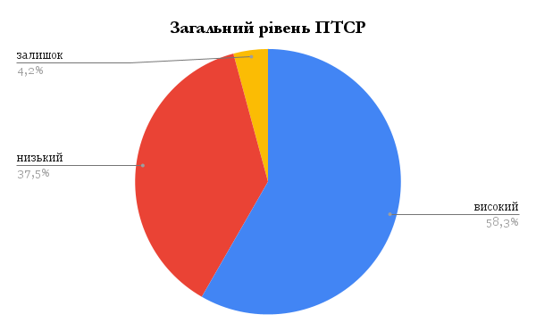
Детальніший аналіз здійснювався за кожним із чотирьох кластерів симптомів ПТСР. Оцінка лише одного кластера (Критерію В) дозволяє визначити тяжкість саме повторного переживання травми, але не може самостійно встановити діагноз ПТСР.
Кластер інтрузії (Критерій В) продемонстрував, що у 10 жінок (41,7 %) симптоми інтрузії були високими:
- Високий : (10 : 24) * 100 = 41,7%
Середній рівень інтрузії виявлено у 13 осіб, що становить:
- Середній: (13 : 24) * 100 = 54,1%
Лише одна учасниця (4,2 %) мала низькі показники за Критерієм В:
- Низький (1 : 24) * 100 = 4,2%
Отже, 96 % жінок переживають повторне вторгнення травматичних спогадів у вигляді флешбеків, нав’язливих думок та сновидінь.
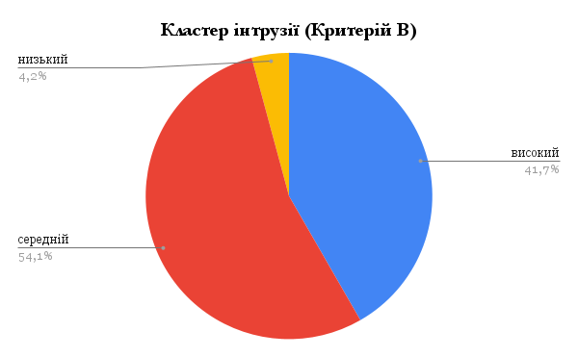
Для симптому уникнення (Критерій С), який пов’язаний із поведінковими стратегіями уникати нагадувань про втрату, отримано такі результати: високі показники виявлено у 2 осіб (8,3 %),
- Високий : (2 : 24) * 100 = 8,3%
Середні − у 6 жінок (25 %),
- (6 : 24) * 100 = 25%
а низькі − у 16 жінок (66,7 %):
- (16 : 24) * 100 = 66,7%
Низький рівень уникнення свідчить про те, що багато жінок перебувають у стані активного контакту з переживанням травми, що часто відбувається в разі гострого або хронічного горя.
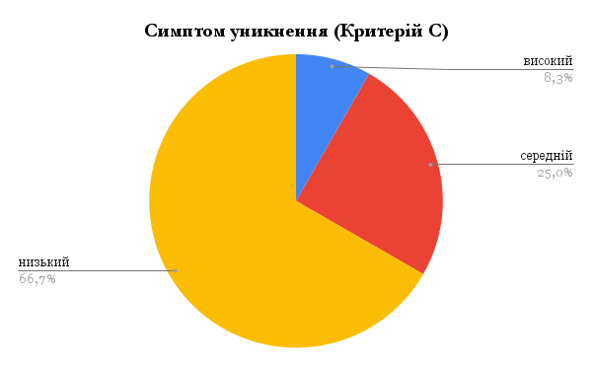
Кластер негативних думок та емоцій (Критерій D) продемонстрував значно вищу вираженість симптомів: високі показники мали 10 жінок (41,7 %),
- Високий : (10 : 24) * 100 = 41,7%
середні − 8 жінок (33,3 %),
- (8 : 24) * 100 = 33,3%
низькі − 6 жінок (25 %):
- (6 : 24) * 100 = 25%
Такий розподіл свідчить про глибокі зміни емоційної сфери, характерні для переживання втрати − почуття провини, безнадії, внутрішньої порожнечі, песимізму.
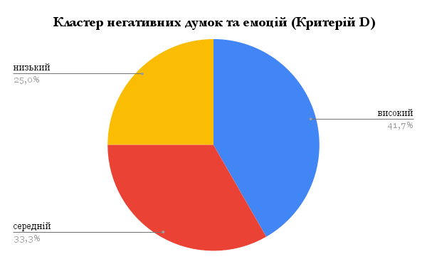
Не менш важливим для діагностики є кластер надмірної реактивності (Критерій Е). Високі показники не були виявлені:
- Високий : 24-30; (0 : 24) * 100 = 0%
Вище середнього рівень спостерігався у 2 жінок (8,3 %),
- Вище середнього : 19-23; (2 : 24) * 100 = 8,3%
середній рівень − у 6 учасниць (25 %),
- Середній : 12-18; (6 : 24) * 100 = 25%
нижче середнього − у 9 жінок (37,5 %),
- Нижче середнього : 7-11; (9 : 24) * 100 = 37,5%
а низькі показники − у 7 жінок (29,2 %):
- Низький :1-6; (7 : 24) * 100 = 29,2%
Загалом ці дані свідчать про те, що фізіологічні реакції збудження − гіпервігілентність, порушення сну, підвищена лякливість − присутні у більшості жінок, хоча й не завжди досягають високої інтенсивності.
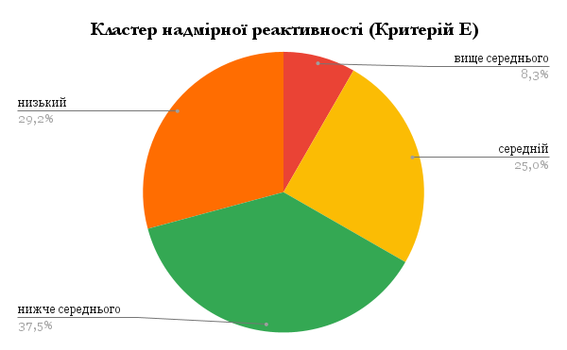
Отримані результати комплексно демонструють, що жінки переживають втрату з високим рівнем емоційної, когнітивної та фізіологічної залученості, що відповідає характеру травми втрати.
2.3. Рівні травматизації дружин які переживають втрату і горе
Для визначення рівня травматизації використовувалася методика IES-R (Impact of Event Scale – Revised), яка дозволяє оцінити ступінь суб’єктивного дистресу, спричиненого травматичною подією. Дослідження здійснювалося на вибірці з 25 жінок.
За загальним показником впливу травматичної події було встановлено, що 8 жінок (33 %) мають високий рівень впливу:
- Виражений: (8 : 25) * 100 = 32,7%
Помірний рівень впливу був притаманний 11 жінкам (44 %):
- Помірний: (11 : 25) * 100 = 43,6%
Низький рівень виявлено у 6 жінок (24 %):
- Низький: (6 : 25) * 100 = 23,8%
Таким чином, 77 % вибірки перебувають у зоні підвищеного або високого ризику формування ПТСР, що підтверджує результати, отримані за PCL-5.
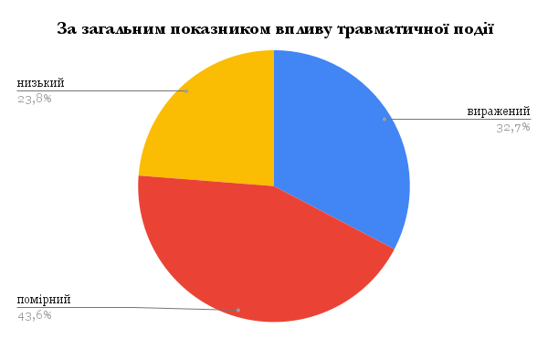
Оцінка окремих субшкал IES-R також дає важливу інформацію.
За показником вторгнення високий рівень мали 4 жінки (16 %),
- Високий : 0-8 ; (4 : 25) * 100 = 16%
середній — 16 жінок (64 %),
- Середній: 9-5 ; (16 : 25) * 100 = 64%
низький — 5 жінок (20 %):
- Низький : 26+ ; (5 : 25) * 100 = 20%
Отже, майже дві третини жінок постійно переживають травматичні спогади.
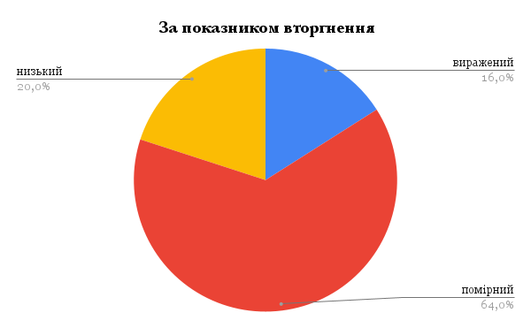
За субшкалою уникнення високий рівень виявлено у 7 жінок (28 %),
- Високий : 0-8 ; (7 : 25) * 100 = 28%
середній — у 15 жінок (60 %),
- Середній: 9-16 ; (15 : 25) * 100 = 60%
низький — у 3 учасниць (12 %):
- Низький : 17-32 ; (3: 25) * 100 = 12%
Такі показники свідчать, що уникнення у формі психологічного дистанціювання є одним із провідних механізмів реагування.
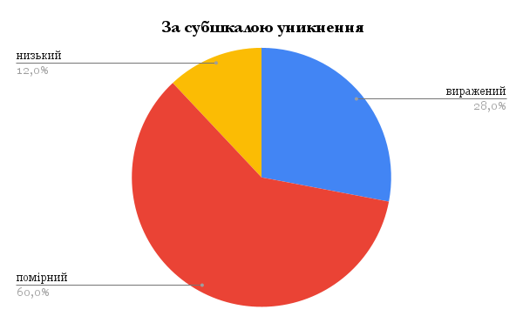
Показники фізіологічної збудливості демонструють, що високий рівень мають 7 жінок (28 %),
- Високий : 18-28 ; (7 : 25) * 100 = 28%
середній — 16 жінок (64 %),
- Середній:7-17 ; (16 : 25) * 100 = 64%
низький — лише 2 жінки (8 %):
Низький : 0-6 ; (2: 25) * 100 = 8%
Таким чином, фізіологічні прояви стресу, такі як гіперзбудження та порушення сну, є характерними для більшості опитаних.
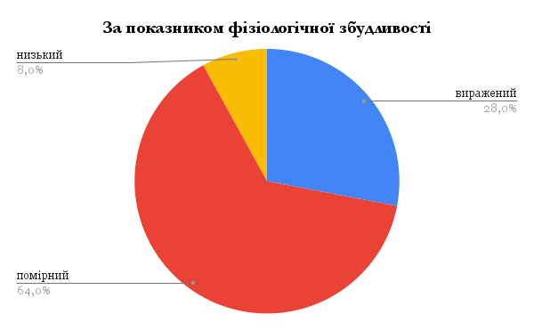
Узагальнено можна стверджувати, що результати обох методик — PCL-5 та IES-R — підтверджують один одного та демонструють високий рівень травматизації. Дружини загиблих переживають втрату як із позиції глибокого емоційного горя, так і через призму травматичного впливу самої події, що формує комбінацію симптомів ПТСР та складного горя. Висока частка жінок із клінічно значущими проявами інтрузії, негативних емоцій, збудливості та поведінкових змін свідчить про потребу в системній психологічній та психотерапевтичній підтримці.
Для більш глибокого аналізу взаємозв’язку між симптомами ПТСР та суб’єктивним дистресом за методикою IES-R було обрано підгрупу жінок із високими показниками PCL-5, оскільки саме у цих учасниць спостерігалася найбільша вираженість посттравматичних симптомів.
Для кожної учасниці підраховано загальний бал PCL-5 та IES-R. Після цього визначено середні значення по підгрупі з високими показниками PCL-5:
Показник | PCL-5 (середнє) | IES-R (середнє)
Високі симптоми | 68,2 | 56,5
Середні | 52,7 | 43,2
Низькі | 34,5 | 28,1
З таблиці видно, що жінки з високими показниками PCL-5 також мають високі бали за IES-R, що свідчить про конвергентність обох методик у визначенні рівня травматизації. Середні значення дозволяють оцінити не лише наявність симптомів, а й їх інтенсивність, що є важливим для клінічної інтерпретації.
Для детальнішого аналізу було порівняно окремі кластери PCL-5 із субшкалами IES-R:
- Інтрузії / вторгнення: у жінок із високими показниками PCL-5 (N = 14) середнє значення за кластером інтрузії склало 17,3 бали, тоді як середнє значення субшкали вторгнення IES-R становило 13,6. Це свідчить про сильну кореляцію між повторним переживанням травматичних спогадів та суб’єктивним відчуттям дистресу.
- Негативні емоції / уникнення: середнє значення уникнення за PCL-5 – 12,1, за IES-R – 11,4. Спостерігається висока відповідність між оцінкою поведінкових стратегій уникнення та суб’єктивним уникненням травматичних переживань.
- Надмірна реактивність / фізіологічна збудливість: середнє значення PCL-5 – 14,2, IES-R – 12,9. Дані свідчать про те, що фізіологічні прояви стресу у жінок тісно пов’язані з їх емоційним та когнітивним станом.
Для перевірки статистичної залежності між загальними балами PCL-5 та IES-R застосовано рангову кореляцію Спірмена (rₛ). Розрахунки показали: rₛ = 0,72; p < 0,01.
Високий позитивний кореляційний коефіцієнт свідчить про значущий зв’язок між тяжкістю симптомів ПТСР і рівнем суб’єктивного дистресу. Це означає, що жінки з більш вираженими симптомами ПТСР за PCL-5 також відчувають сильніший психологічний вплив травматичної події за IES-R.
Розгорнуте порівняння показало, що жінки з високими показниками за PCL-5 мають відповідні високі бали за IES-R, що підтверджує, що травматичний вплив події та симптоми ПТСР тісно пов’язані. Розбіжності в окремих субшкалах (наприклад, уникнення або фізіологічна збудливість) дозволяють ідентифікувати специфічні прояви травматизації, які можуть потребувати індивідуалізованої підтримки. Виявлена кореляція дозволяє стверджувати, що обидві методики взаємно доповнюють одна одну, забезпечуючи комплексну оцінку психотравматичного досвіду.
Детальний аналіз підкреслює важливість одночасного використання PCL-5 та IES-R для комплексного оцінювання як психологічного стану, так і суб’єктивного дистресу у дружин, які пережили втрату через бойові дії.
ВИСНОВКИ
У магістерській роботі було здійснено комплексне теоретико-емпіричне дослідження психологічних особливостей переживання горя дружинами загиблих у період війни. На основі проведеного аналізу встановлено, що втрата близької людини, особливо в умовах воєнного конфлікту, має не лише глибокі емоційні наслідки, але й спричиняє системні зміни у когнітивній, поведінковій та соціальній сферах особистості.
У першому розділі роботи здійснено методологічний аналіз поняття горя та втрати у психологічній науці. Визначено, що горе є складним багатовимірним процесом, який включає емоційні, когнітивні, поведінкові та соціальні компоненти й відбувається у кілька етапів, описаних у класичних моделях (З. Фройд, Дж. Боулбі, Е. Кюблер-Росс, К. Паркес). Показано, що у період війни переживання втрати має специфічні особливості: воно супроводжується високим рівнем травматизації, відсутністю можливості прощання, порушенням звичних ритуалів скорботи, тривалим відчуттям небезпеки та соціальними очікуваннями «сили».
Проаналізовано методи психологічної підтримки осіб, які переживають горе. З’ясовано, що ефективна допомога має бути багаторівневою, включати емпатійне слухання, психоедукацію, індивідуальну, групову, сімейну та арт-терапію, а також духовну та соціальну підтримку. Особливу роль у стабілізації психоемоційного стану відіграють підходи, які враховують травматичний контекст втрати − екзистенційна, когнітивно-поведінкова, наративна та гештальт-терапія.
У другому розділі представлено результати емпіричного дослідження психологічних особливостей переживання втрати дружинами загиблих. Дослідження дозволило виявити високі показники посттравматичних симптомів (за шкалами PCL-5 та «Вплив травматичної події»), що свідчить про глибоку травматизацію та тривале емоційне напруження. У респонденток виявлено виражені прояви інтрузій, емоційного оціпеніння, тривожності, проблем зі сном, почуття провини та безпорадності. Водночас частина учасниць демонструє тенденції до поступового відновлення − завдяки підтримці родини, участі у громадських ініціативах, духовним практикам або орієнтації на сенс, що узгоджується з концепцією посттравматичного зростання (Р. Неймеєр, В. Франкл).
Отримані результати засвідчили, що переживання втрати дружинами загиблих у воєнний час має комплексний і динамічний характер, у якому поєднуються елементи горя, травматичного досвіду та процесу адаптації. Рівень травматизації значною мірою залежить від індивідуально-психологічних ресурсів жінки, її системи підтримки, духовних переконань та соціального середовища.
На основі проведеного дослідження можна зробити висновок, що психологічна допомога дружинам загиблих повинна поєднувати індивідуальний, груповий, сімейний і соціальний підходи. Її мета − не прискорення процесу горювання, а створення умов для безпечного проживання болю, відновлення внутрішньої цілісності, пошуку нових життєвих смислів і поступової інтеграції досвіду втрати у структуру особистості.
Результати роботи мають теоретичну та практичну значущість: вони можуть бути використані у діяльності психологів, психотерапевтів, соціальних працівників, а також у створенні програм психологічної підтримки родин загиблих унаслідок воєнних дій.
У підсумку, переживання втрати в умовах війни є не лише індивідуальним болем, а й частиною колективного досвіду народу. Від того, наскільки суспільство зможе забезпечити психологічну, соціальну та духовну підтримку жінкам, які втратили своїх чоловіків, залежить не лише їхнє особистісне відновлення, але й моральне здоров’я нації в цілому.

ЛІТЕРАТУРА
- Бондаренко Л. Вплив невизначеності на психіку людини. – Львів: ЛНУ, 2020.
- Бондаренко Л. Духовні практики у подоланні горя. – Львів: ЛНУ, 2020.
- Бондаренко Л. Емоційний вимір горя у воєнний час. – Львів: ЛНУ, 2020.
- Бондаренко Л., Мельник О., Коваль Н. Інтеграція соціокультурних чинників у психотерапії горя. – Київ: Основи, 2018.
- Бондаренко Л. Культурні аспекти переживання горя. – Київ: Наукова думка, 2017.
- Бондаренко Л. Меморіальні об’єкти та цифрові ритуали. – Львів: ЛНУ, 2020.
- Бондаренко Л. Методи психологічної підтримки людей під час війни. – Львів: ЛНУ, 2020.
- Бондаренко Л. Музикотерапія для стабілізації емоцій. – Львів: ЛНУ, 2020.
- Бондаренко Л. Наративна терапія втрати (Р. Неймеєр). – Львів: ЛНУ, 2020.
- Бондаренко Л. Нормальне горе: психолого-психіатричний аспект. – Київ: Наукова думка, 2018.
- Бондаренко Л. Поведінкові аспекти подолання горя. – Львів: ЛНУ, 2018.
- Бондаренко Л. Прийняття та емпатія у психотерапії. – Львів: ЛНУ, 2020.
- Бондаренко Л. Психологія горя та втрати. – Київ: Видавництво Київського університету, 2015.
- Бондаренко Л. Психологія травми війни. – Київ: Основи, 2019.
- Бондаренко Л. Психологічна конфіденційність у груповій роботі. – Львів: ЛНУ, 2020.
- Бондаренко Л. Системна сімейна підтримка та адаптація. – Львів: ЛНУ, 2020.
- Бондаренко Л. Соматичні прояви горя. – Харків: ХНУ, 2017.
- Бондаренко Л. Соматичні та когнітивні прояви стресу. – Львів: ЛНУ, 2019.
- Бондаренко Л. Соціальна підтримка як ресурс адаптації. – Харків: ХНУ, 2017.
- Бондаренко Л. Соціальна підтримка як ресурс подолання травми. – Львів: ЛНУ, 2020.
- Бондаренко Л. Травматизація жінок, які втратили чоловіків. – Львів: ЛНУ, 2020.
- Бондаренко Л. Хронічне горе: особливості та наслідки. – Харків: ХНУ, 2017.
- Боулбі Дж. Втрата та розвиток особистості. – Харків: Ранок, 2010.
- Боулбі Дж. Прив’язаність та втрата. – Київ: Основи, 2004.
- Гнатюк Л. Вплив груп підтримки на тривожність і депресію. – Харків: ХНУ, 2020.
- Гнатюк Л. Гештальт-терапія та метод «порожнього стільця». – Харків: ХНУ, 2020.
- Гнатюк Л. Ефективність адаптації: поєднання внутрішніх та зовнішніх ресурсів. – Харків: ХНУ, 2018.
- Гнатюк Л. Інтенсивність переживань та соціальна підтримка. – Київ: Основи, 2018.
- Гнатюк Л. Комплексність допомоги у воєнний час. – Харків: ХНУ, 2020.
- Гнатюк Л. Множинний стрес та психологічне виснаження. – Харків: ХНУ, 2019.
- Гнатюк Л. Переосмислення смерті та символічний зв’язок з померлим. – Харків: ХНУ, 2020.
- Гнатюк Л. Психоедукація для жінок, які втратили чоловіків. – Харків: ХНУ, 2020.
- Гнатюк Л. Психологічні стратегії подолання втрати. – Львів: Світ, 2016.
- Гнатюк Л. Ризик розвитку ПТСР та депресії у воєнний час. – Харків: ХНУ, 2020.
- Гнатюк Л. Соціальна підтримка та психотерапія у комплексному підході. – Харків: ХНУ, 2020.
- Гнатюк Л. Соціальна підтримка у переживанні втрати. – Київ: Основи, 2016.
- Гнатюк Л. Соціокультурні аспекти адаптації. – Харків: ХНУ, 2017.
- Гнатюк Л. Соціокультурні механізми психологічної підтримки. – Харків: ХНУ, 2019.
- Гнатюк Л. Творчі методи при «незавершеному горі». – Харків: ХНУ, 2020.
- Гнатюк Л. Ускладнене горе та психічні розлади. – Харків: ХНУ, 2020.
- Гнатюк Л. Ускладнене горе: психологічний аналіз. – Київ: Наукова думка, 2019.
- Гнатюк Л. Флешбеки, нічні кошмари та уникання спогадів. – Харків: ХНУ, 2020.
- Гнатюк Л. Хронічне горювання. – Харків: ХНУ, 2016.
- Гнатюк Л. Центри підтримки родин загиблих. – Харків: ХНУ, 2020.
- Коваль Н. Використання вправ на саморегуляцію та арт-терапії. – Київ: Основи, 2019.
- Коваль Н. Волонтерські проєкти як форма психологічної підтримки. – Київ: Наукова думка, 2019.
- Коваль Н. Дихальні та релаксаційні практики. – Київ: Основи, 2020.
- Коваль Н. Емоційні реакції на травму. – Львів: ЛНУ, 2016.
- Коваль Н. Здорове горювання та адаптація. – Львів: ЛНУ, 2015.
- Коваль Н. Індивідуалізація підходів у психологічній роботі. – Київ: Основи, 2019.
- Коваль Н. Когнітивно-поведінкова терапія у роботі з горем. – Київ: Основи, 2019.
- Коваль Н. Когнітивні прояви горя. – Київ: Основи, 2019.
- Коваль Н. Комплексність та багатовимірність підходів до горя. – Київ: Основи, 2019.
- Коваль Н. Накопичувальний ефект втрат. – Київ: Основи, 2019.
- Коваль Н. Посттравматичні реакції у жертв війни. – Київ: Наукова думка, 2019.
- Коваль Н. Психологічна допомога у кризових ситуаціях. – Львів: ЛНУ, 2018.
- Коваль Н. Психологічні ресурси та саморегуляція. – Київ: Основи, 2019.
- Коваль Н. Психотерапевтична робота з горем. – Харків: ХНУ, 2017.
- Коваль Н. Релігійна підтримка та консультації духовних наставників. – Київ: Основи, 2019.
- Коваль Н. Роль родини та громади у психологічній адаптації. – Львів: ЛНУ, 2018.
- Коваль Н. Соціальна підтримка та волонтерські ініціативи. – Київ: Основи, 2019.
- Коваль Н. Соціальні механізми адаптації до втрати. – Київ: Основи, 2019.
- Коваль Н. Техніки роботи з метафоричними картами та колажами. – Київ: Основи, 2019.
- Коваль Н. Травматичне горе у воєнний час. – Львів: ЛНУ, 2018.
- Коваль Н. Українські традиції поховання. – Харків: ХНУ, 2015.
- Кюблер-Росс Е. Про смерть і умирання. – Київ: Основи, 2005.
- Кюблер-Росс Е. П’ять стадій горя. – Львів: ЛНУ, 2006.
- Мельник О. Адаптивне горе: теорія та практика. – Київ: Основи, 2016.
- Мельник О. Безпека та стабільність як принцип психологічної допомоги. – Харків: ХНУ, 2019.
- Мельник О. Відкриті розмови та емоційна стабільність дітей. – Харків: ХНУ, 2020.
- Мельник О. Втрата чоловіка на війні: соціальні та психологічні аспекти. – Харків: ХНУ, 2020.
- Мельник О. Групи підтримки для жінок, які втратили чоловіків. – Харків: ХНУ, 2020.
- Мельник О. Екзистенційна терапія В. Франкла та І. Ялома. – Харків: ХНУ, 2020.
- Мельник О. Емоційні прояви втрати. – Харків: ХНУ, 2016.
- Мельник О. Когнітивні механізми переживання втрати. – Харків: ХНУ, 2017.
- Мельник О. Колективна скорбота та психологічна підтримка. – Харків: ХНУ, 2019.
- Мельник О. Культурний контекст переживання втрати. – Київ: Основи, 2016.
- Мельник О. Малювання та ліплення у психотерапії горя. – Харків: ХНУ, 2020.
- Мельник О. Масаж та вправи на заземлення у психологічній практиці. – Харків: ХНУ, 2020.
- Мельник О. Музикотерапія та психоемоційна адаптація. – Харків: ХНУ, 2017.
- Мельник О. Навчання саморегуляції та релаксації. – Харків: ХНУ, 2020.
- Мельник О. Переосмислення цінностей і внутрішні ресурси. – Харків: ХНУ, 2020.
- Мельник О. Подолання травматичного горя та відновлення життєвої стійкості. – Харків: ХНУ, 2020.
- Мельник О. Посттравматичні прояви горя. – Львів: ЛНУ, 2018.
- Мельник О. Психологічні аспекти переживання втрати. – Львів: ЛНУ, 2016.
- Мельник О. Фізичне здоров’я і психоемоційний стрес. – Харків: ХНУ, 2019.
- Мельник О. Фізіологічні реакції на втрату. – Київ: Основи, 2016.
- Мельник О. Хронічний стрес та переживання втрати. – Харків: ХНУ, 2019.
- Неймеєр Р. Переосмислення втрати. – Львів: ЛНУ, 2014.
- Неймеєр Р. Психотерапія втрати. – Київ: Основи, 2011.
- Паркес К. М. Горювання і рольові зміни особистості. – Харків: ХНУ, 2013.
- Паркес К. М. Соціальна психологія горя. – Київ: Наукова думка, 2012.
- Петренко С. Арт-терапія у переживанні втрати. – Київ: Основи, 2015.
- Петренко С. Втрата у сімейному контексті. – Львів: ЛНУ, 2020.
- Петренко С. Динаміка переживання горя. – Харків: ХНУ, 2018.
- Петренко С. Ефективність комплексного підходу у роботі з горем. – Львів: ЛНУ, 2020.
- Петренко С. Етичність та конфіденційність у психологічній практиці. – Львів: ЛНУ, 2019.
- Петренко С. Індивідуальна терапія втрати: методи та підходи. – Львів: ЛНУ, 2020.
- Петренко С. Інтеграція втрати в життєвий досвід. – Львів: ЛНУ, 2020.
- Петренко С. Когнітивні порушення у горюючих. – Харків: ХНУ, 2018.
- Петренко С. Комбіновані методи терапії та ефективність допомоги. – Львів: ЛНУ, 2020.
- Петренко С. Мережа взаємопідтримки та солідарності. – Львів: ЛНУ, 2020.
- Петренко С. Подвійне навантаження жінок у війні. – Львів: ЛНУ, 2020.
- Петренко С., Бондар Т. Посттравматичні симптоми у жінок. – Львів: ЛНУ, 2020.
- Петренко С. Психологічна підтримка сімей загиблих. – Київ: Наукова думка, 2020.
- Петренко С. Психологія горя у воєнних умовах. – Львів: ЛНУ, 2019.
- Петренко С. Психотерапевтична робота з українськими сім’ями втрат. – Львів: ЛНУ, 2019.
- Петренко С. Роль ритуалів поховання у переживанні втрати. – Львів: ЛНУ, 2018.
- Петренко С. Сімейна підтримка та адаптація. – Львів: ЛНУ, 2017.
- Петренко С. Соціальна ізоляція та її подолання через групові практики. – Львів: ЛНУ, 2020.
- Петренко С. Тілесно-орієнтовані методи: дихальні практики та релаксація. – Львів: ЛНУ, 2020.
- Петренко С. Травматичне горе. – Київ: Основи, 2017.
- Стеценко І. Адаптація до втрати у воєнний час. – Львів: ЛНУ, 2019.
- Стеценко І. Втрата культурних форм підтримки у воєнний час. – Київ: Основи, 2019.
- Стеценко І. Групові методи підтримки: соціальна інтеграція та зниження ізоляції. – Київ: Наукова думка, 2019.
- Стеценко І. Емоційні механізми адаптації до втрати. – Київ: Наукова думка, 2018.
- Стеценко І. Когнітивно-поведінкові методи у роботі з горем. – Київ: ВПЦ, 2017.
- Стеценко І. Комплексний підхід: психотерапія, соціальна та духовна підтримка. – Київ: Наукова думка, 2019.
- Стеценко І. Легка фізична активність і йога для зниження стресу. – Київ: Наукова думка, 2019.
- Стеценко І. Особливості психологічної підтримки під час війни. – Київ: Наукова думка, 2019.
- Стеценко І. Патологічне горе. – Київ: Основи, 2016.
- Стеценко І. Підтримка дітей у ситуації втрати. – Київ: Наукова думка, 2019.
- Стеценко І. Посттравматичне зростання: українські дослідження. – Київ: Основи, 2019.
- Стеценко І. Психоедукація та стадії горювання. – Київ: Наукова думка, 2020.
- Стеценко І. Психологічна невизначеність та незавершене горе. – Київ: Основи, 2020.
- Стеценко І. Психологічні аспекти когнітивних змін. – Львів: ЛНУ, 2017.
- Стеценко І. Психологічні наслідки втрати та стресу. – Київ: Наукова думка, 2020.
- Стеценко І. Психотерапія з фокусом на травмі. – Київ: Основи, 2019.
- Стеценко І. Психофізіологічні аспекти горя. – Київ: ВПЦ, 2018.
- Стеценко І. Ритуали прощання як психотерапевтичний ресурс. – Київ: Основи, 2018.
- Стеценко І. Творчі методи у роботі з горем. – Київ: Наукова думка, 2019.
- Стеценко І. Українські ритуали скорботи. – Львів: ЛНУ, 2017.
- Франкл В. Людина в пошуках сенсу. – Київ: Основи, 2001.
- Фройд З. Вибрані психоаналітичні праці. – Львів: Світ, 2002.
- Фройд З. Скорбота і меланхолія. – Київ: Дух і Літера, 2003.

ДОДАТКИ
1. Опитувальник PCL-5
№ п/п | ПТСР  Контрольний перелік |  |  |  |  | Вплив травматичної події
№ п/п | А  опис травматичної події | В  симптоми  інтрузії | С  симптоми уникнення | D  негативні думки та емоції | Е  симптоми надмірної реактивності | Вторгнення | Уникнення | Фізіологічна збудливість | Загальна оцінка
1 | 57  високий | 13 | 6 | 19 | 19 | 27 | 3 | 18 | 48  помірна
2 | 34  високий | 11 | 1 | 11 | 11 | 27 | 16 | 26 | 69  виражена
3 | 25  низький | 8 | 1 | 9 | 7 | 9 | 8 | 7 | 24  низька
4 | 29  низький | 7 | 0 | 2 | 20 | 25 | 5 | 15 | 45  помірна
5 | 32  високий | 10 | 4 | 14 | 4 | 7 | 5 | 2 | 14  низька
6 | 48  високий | 13 | 4 | 16 | 15 | 23 | 15 | 23 | 61  виражена
7 | 50  високий | 15 | 2 | 20 | 13 | 20 | 12 | 16 | 48  помірна
8 | 50  високий | 11 | 4 | 21 | 14 | 21 | 7 | 15 | 43  помірна
9 | 38  високий | 10 | 5 | 13 | 10 | 11 | 14 | 14 | 39  помірна
10 | 27  низький | 10 | 1 | 12 | 4 | 18 | 11 | 10 | 39  помірна
11 | 26  низький | 12 | 0 | 6 | 8 | 30 | 22 | 17 | 69  виражена
12 | 49  високий | 13 | 0 | 18 | 18 | 27 | 4 | 24 | 55  виражена
13 | 49  високий | 13 | 7 | 20 | 9 | 19 | 20 | 13 | 52  виражена
14 | 26  низький | 17 | 1 | 4 | 4 | 24 | 12 | 26 | 62  виражена
15 | 27  низький | 7 | 0 | 11 | 9 | 10 | 3 | 11 | 24  низька
16 | 58  високий | 13 | 2 | 25 | 18 | 26 | 16 | 23 | 65  виражена
17 | 25  низький | 8 | 4 | 8 | 5 | 11 | 15 | 14 | 40  помірна
18 | 45  високий | 13 | 0 | 21 | 11 | 19 | 18 | 11 | 48  помірна
19 | 27  низький | 9 | 2 | 10 | 6 | 10 | 14 | 17 | 41  помірна
20 | 32  високий | 16 | 1 | 6 | 9 | 20 | 10 | 12 | 42  помірна
21 | 7  ? | 4 | 0 | 1 | 2 | 4 | 10 | 4 | 18  низька
22 | 58  високий | 20 | 2 | 21 | 15 | 22 | 14 | 24 | 60  виражена
23 | 34  високий | 11 | 5 | 10 | 8 | 9 | 12 | 10 | 31  помірна
24 | 19  низький | 12 | 2 | 2 | 3 | 7 | 12 | 9 | 28  низька
25 |  |  |  |  |  | 8 | 12 | 7 | 27  низька

